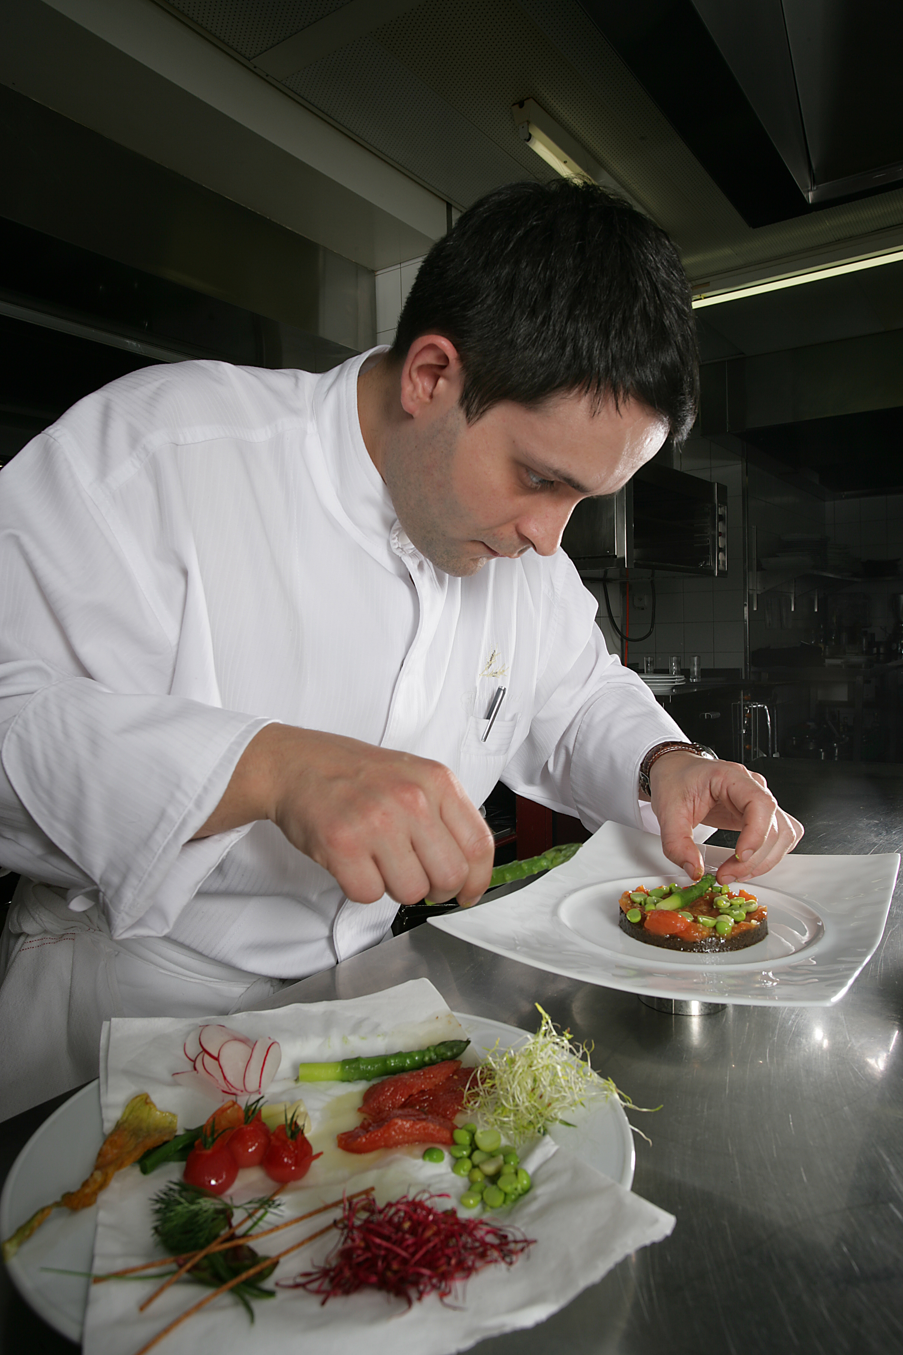

_{Bonne}
_{St Valentin}

Pour accompagner ce menu voici une sélection de vins au verre (12cl) :

- Macon Chardonnay 2018 cht Demessey 6.00€
- Bourgogne Aligoté 2018 Dom l’Ecette 5.50€
- Chablis 2019 Dom Defaix 7.50€
- Pouilly Loché 2016 L.Cognard 9.00€
- Limoux 2018 Dom Altugnac 6.00€

- Macon Milly Lamartine 2018 Père Tienne 5.50€
- Givry 2019 Dom Desvignes 7.50€
- Moulin à vent 2015 Dom Labruyère 8.00€
- St Mont 2016 Dom Plaimont 6.90€
- Syrah 2018 Dom Reynaud 6.00€

- Coupe de champagne Hautbois 11.00€
- Coupe de crémant de Bourgogne 9.00€
- Coupe de crémant de Bourgogne Rosé 10.00€
- ½ Bt de Champagne Deutz rosé 45.00€
- Muscat de Rivesaltes (8cl) Dom Gardiès 5.50€

Menu St Valentin 2023
62€

Amuse-bouche

********
Terrine de foie gras de canard
Carotte acidulée

********
Homard à la plancha, jus de carcasse au corail
Choux braisé aux épices
*********
Brie truffé et Comté
Ou fromage blanc à la crème de Bresse

*********
Tarte chocolat noir « Tulakalum »
Poire et Anis de Flavigny

Pour plus de gourmandise, nous pouvons ajouter un plat à ce menu (72€)

Filet de canette des Dombes
Salsifis et jus brun au gingembre

